Java 資料結構問題?

1年紀太混被當太多，這學期想認真讀書，但這學期換教授，使用的語言也從C++變成java，完全不懂java的語法，原本類別就學不太好了，結果老師給的範例程式，完全不懂，作業教不出來，希望版上有人能讓我問個明白
例如java常常使用this.sum=sum或是new，到底是什麼意思阿｡ﾟヽ(ﾟ´Д`)ﾉﾟ｡

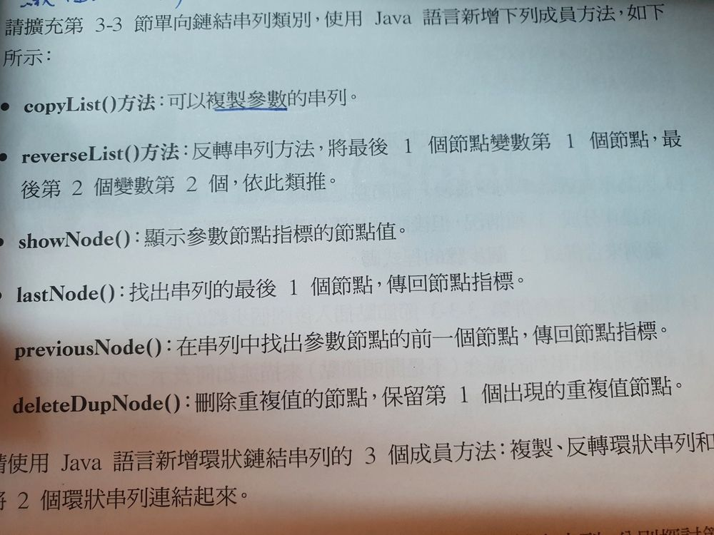

RE

v:
你參考一下這網站:
https://www.mdeditor.tw/pl/21Vx/zh-tw

v2:
只學到迴圈跟字串要寫這個重修比較快吧

v3:
你code的錯誤就是你自定義的class-Node中沒有next(),setNext(Node x)的方法，java中Class都是Object，也都可當作變數/參數使用，method則是包在Class中，該Class沒有定義的方法就無法調用

u:
我努力消化一下(・_・;)

